Общая схема реализации системы
Обобщенно система текстовой аналитики может быть представлен следующим образом. Существует некоторое множество документов содержащих неструктурированные тестовые данные. Текст этих документов обрабатывается с использование некоторых алгоритмов, и результаты предоставляются пользователю.

Рис. Обобщенная схема системы текстовой аналитики
Один из вариантов реализации системы приведен на рис.
Для обработки данных используется один компьютер, который последовательно обрабатывает документы и извлекает из них некоторые данные, например частотные индексы. Ввиду того, что документы на этапе независимы и могут обрабатываться независимо один от другого, обработка может быть распараллелена. Если используется один ПК, но его процессор содержит несколько ядер, обработку можно распределить между ядрами, а результаты свести вместе.
Как упоминалось выше, обработку документов можно проводит независимо. В теории параллелной обработки данных известен законы Густавсона[].
Масштабирующее ускорение = (Время работы последовательной программы/Время работы параллельной программы) = N+(1-N)*s, где N – число процессорных ядер; s – доля времени на последовательно выполнение программы, в нашем случае ону будет стремится к нулю, а значить масштабирующее ускорение к N, т. е. С ростом числа процессоров время обработки падает линейно

Число ядер одного процессора ограничен. Могут использоваться кластерные вычисления.
При больший объемах данных... What if your modules are entire computers instead of individual software components? Especially in large search and text mining applications, it’s becoming increasingly common to spread the processing load to hundreds or thousands of commodity servers. Cloud services like Amazon’s Elastic Computing Cloud (EC2) make such environments
readily available at low cost and minimal overhead. But how do you run
Tika on such systems?
Such large-scale deployments typically use sharding or map-reduce algorithms for controlling their workload. The basic idea is that the data to be processed is distributed over the computing cluster, and each individual computer is only responsible for handling a small subset of the data. This approach works well with Tika, which only really cares about a
single document at a time. For example, consider a case where you need to create a full-text index of millions of documents. In chapter 5 we outlined how to build a simple full-text indexer with Tika, but it may take
months for such an application to index all the documents on a single computer.

Now what if you’re given 1,000 computers to achieve this task? Figure 9.6 illustrates
what a difference distributing such computations over multiple computers can make.
The only requirements for such distribution of computing work is that the processing
can be split into independent pieces that can be processed in parallel and that the
results of these partial processes can be combined easily. Luckily, an inverse search
index meets both these requirements in that documents can be indexed in parallel
and it’s easy to merge two or more independent indexes into a single larger index.
This suggests a straightforward map-reduce solution illustrated in figure 9.7.
What happens here is that we split our collection of input documents into parts
that each contain a few hundred documents. These parts are then sent to individual
computers for producing an index that covers just those documents. This is the “map”
part of our map-reduce solution. The resulting small indexes are then “reduced” into
a big index by merging them together.
An important concern in such a solution is being able to properly handle computer
failures. The more computers you’re using, the more likely it becomes that at
least one of them will fail while it’s doing important work. The solution to such cases is to restart the failed computation on another computer.
There’s a fast-growing ecosystem of tools and communities focused on such largescale information systems. A good place to start is the Apache Hadoop project which, together with related Apache projects, implements a comprehensive suite of cloud computing tools.

MapReduce
Может быть испльзован...
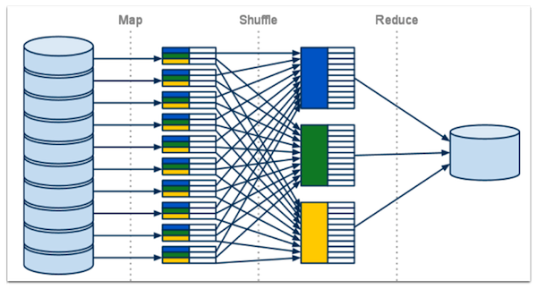
рис. Схематичное изображение [5].
Описание алгоритма MapReduce:
Чтение входных данных: на этой стадии данные читаются из базы данных или из другого источника и передаются не следующий этап[5]. Данные могут быть разнородные поэтому компоненты, которые подготавливают входные данные могут быть различными (хотя если используется пауки и краулеры, то данные уже скачены, и компанеты будут единообразны)

- Map You write a map function that runs once for each input value. It returns a collection of name-value pairs which are passed on to the next stage. If there are many, many input values, then this function runs many, many times. The framework divides up the input so that subsets are handled in parallel on multiple instances of your application. A typical map function could count things that occur in each input value that matches some filter.

- Shuffle The MapReduce framework "shuffles" together the values returned by the map function. The shuffler groups together name-value pairs that have the same name and then passes those groups on to the next stage.

- Reduce You write a reduce function that runs once for each "name" used in the name-value pairs. If there are many, many names then this function may run many, many times. It returns a collection of values that are passed along to the next stage.

- Writing output An output writer concatenates together the outputs of the reduce functions in arbitrary order and writes them to persistent storage. You can choose a pre-defined writer from a list of choices.

Типичные решения
Организация какой либо деятельности невозможно представить без локальной вычислительной сети (ЛВС), являющейся основой информационной системы любой компании. Построение сетевой инфраструктуры предприятия, либо использование существующей (некоторые алгоритмы буду повышать нагрузку на оборудование)

Облачные решения (Cloud Computing - SaaS, IaaS, PaaS)
PaaS – Platform
Частные облака

Концепция облачных вычислений повышает оперативность бизнеса за счет предоставления инфраструктур, платформ и приложений в качестве услуг[2].

Доступные платформы
не на всех есть возможность запускать MapReduce
0. Amazon
- GAE
- Windows Azure

Ссылки
1. Tika in Action CHRIS A. MATTMANN JUKKA L. ZITTING

2. Основы облачных вычислений от IBM - http://www.ibm.com/developerworks/ru/library/cl-cloudintro/

Облако и отраслевые приложения : Часть 1. Передовой опыт и шаблоны PaaS http://www.ibm.com/developerworks/ru/library/cl-cloudindustry1/

- MapReduce: Simpli#ed Data Processing on Large Clusters http://static.googleusercontent.com/external_content/untrusted_dlcp/research.google.com/en//archive/mapreduce-osdi04.pdf
- https://developers.google.com/appengine/docs/python/dataprocessing/overview MapReduce Overview
- http://www.cisco.com/web/about/ac123/ac147/archived_issues/ipj_12-3/123_cloud1.html Cloud Computing - A Primer
- Многоядерное прогрммирование

